Министерство науки и высшего образования Российской Федерации
Федеральное государственное бюджетное образовательное учреждение высшего образования
«Российский экономический университет имени Г. В. Плеханова»
МОСКОВСКИЙ ПРИБОРОСТРОИТЕЛЬНЫЙ ТЕХНИКУМ

Специальность: 09.02.07 Информационные системы и программирование
Квалификация: Программист

ПРАКТИЧЕСКИЕ РАБОТЫ ПО ДИСЦИПЛИНЕ
«РАЗРАБОТКА ПРОГРАММНЫХ МОДУЛЕЙ»

Листов: 5

Выполнил студент | Проверил преподаватель
Группа: П-8-24  Брагин Назар Андреевич | Осипян Л.Г
Москва 2026
Цель работы: разработать собственные атрибуты валидации данных, с правильным подключением ModelState.
Ход работы:
Были разработаны 5 C# файлов по шаблону уникального атрибута, после в каждом была расписана собственная логика:
- Запрет англицизмов в названии, в соответствии с законами РФ
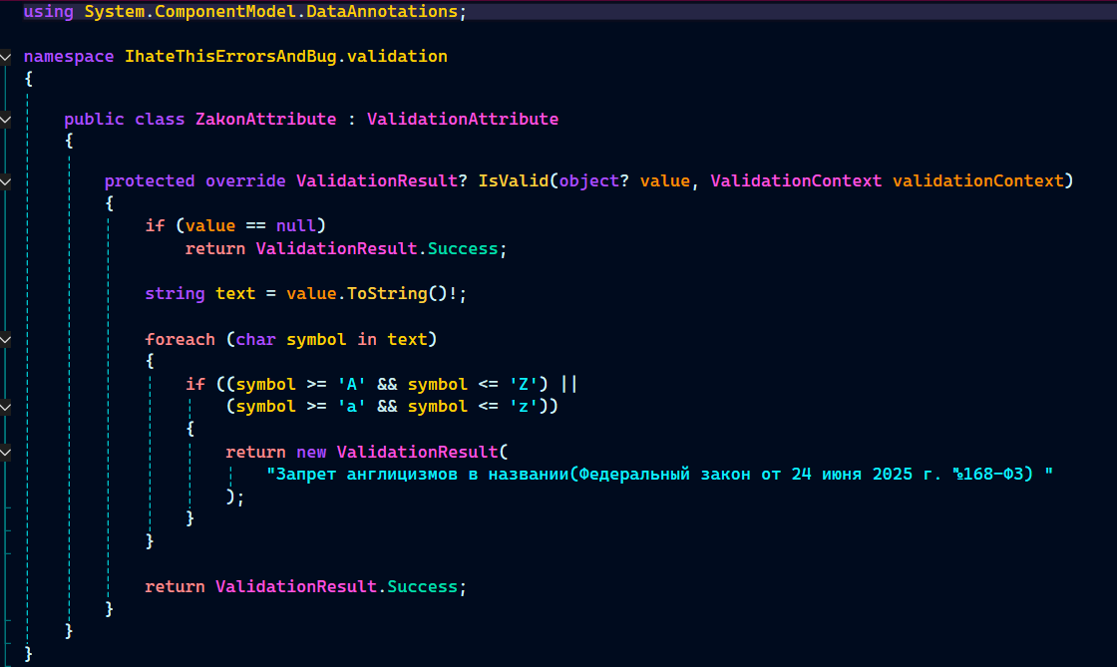
Рисунок 1 - закон
- Обязательное окончание цены на 90 или 99 копеек.
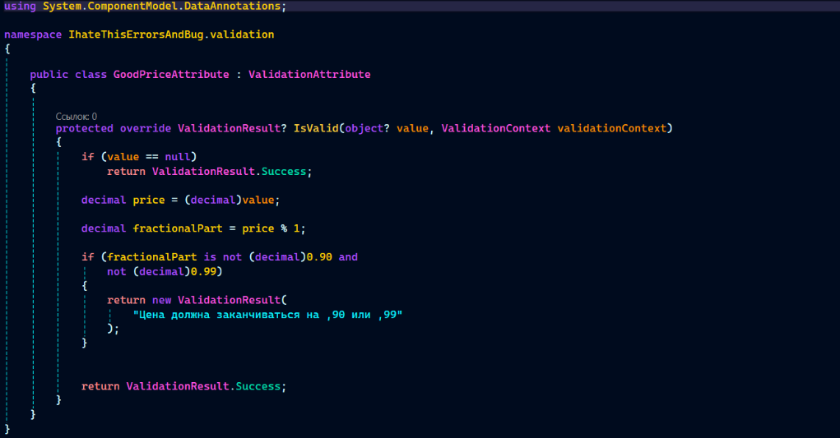
Рисунок 2- цена
- Запрет оптовой покупки (больше 10)
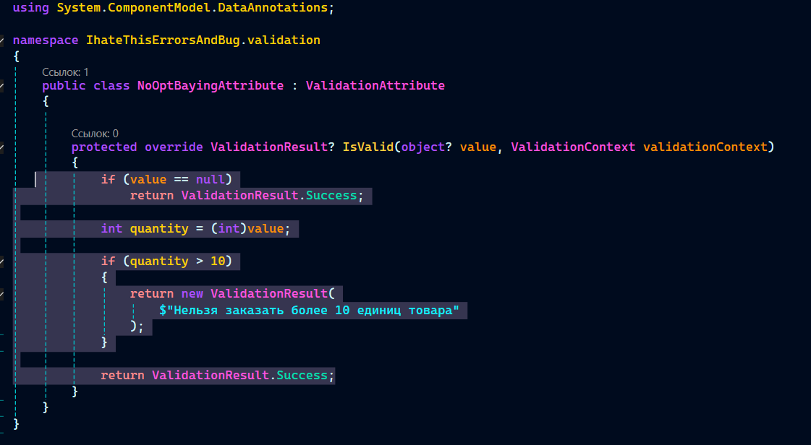
Рисунок 3 - Анти-опт
- Запрет использование списка определенных слов в названиях товаров
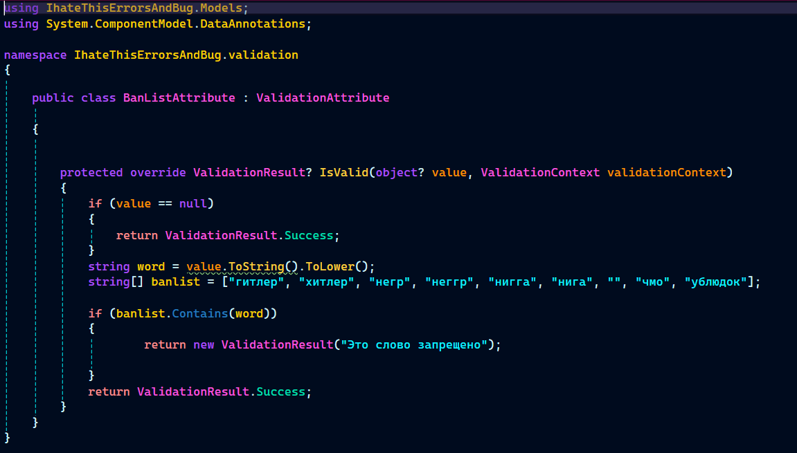
Рисунок 4 - банлист
- Одинаковое обязательное имя администратора
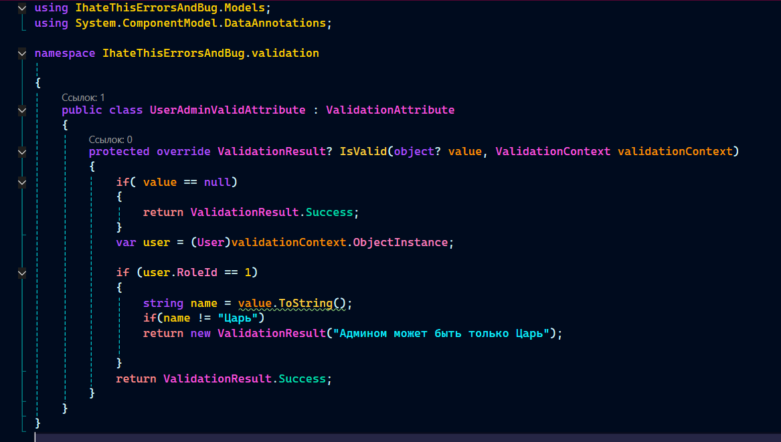
Рисунок 5 - администратор

Вывод: в ходе работы были созданы 5 атрибутов валидации, уникальные и подходящие по смыслу всей работы. Была закреплена работа с созданием уникальных атрибутов по шаблону.

